**Федеральное агентство связи**

**Государственное бюджетное образовательное учреждение высшего образования Ордена Трудового Красного Знамени**

**«Московский технический университет связи и информатики»**

Дополнительные задачи на строки

Выполнила: студентка группы БВТ1904

Хорикова Софья Гарегиновна

Проверил: Павликов Артём Евгеньевич

Москва, 2020

1. **Задача №1**

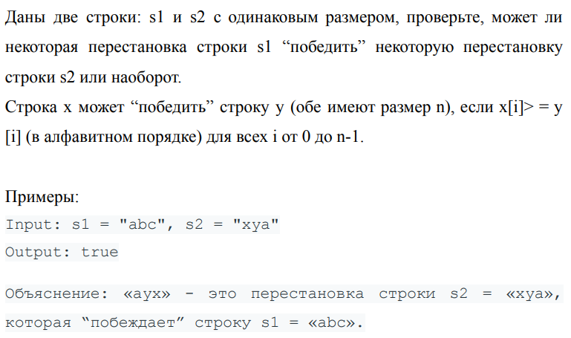

Пример выполнения программы:



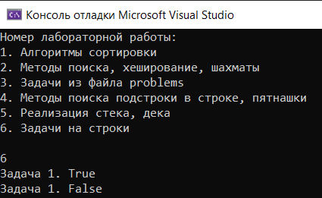

Код:

static public bool CheckIfCanBreak(string s1, string s2)

{

char[] a1 = s1.ToCharArray();

char[] a2 = s2.ToCharArray();

Array.Sort(a1);

Array.Sort(a2);

bool result = true;

for (int i = 0; i < s1.Length; i++)

{

if (a1[i] > a2[i])

{

result = false;

break;

}

}

if (result == true)

return true;

result = true;

for (int i = 0; i < s1.Length; i++)

{

if (a1[i] < a2[i])

{

result = false;

break;

}

}

return result;

}

1. **Задача №2**

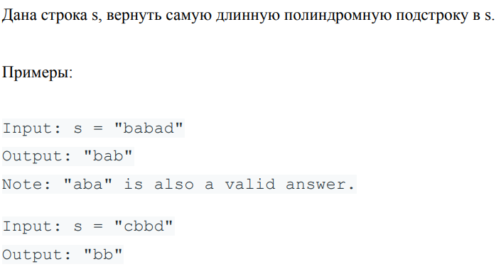

Пример выполнения программы:





Код:

static public string LongestPalindrome(string s)

{

if (s == null || s.Length == 0) return "";

int maxStart = 0, maxEnd = 0;

for (int i = 0; i < s.Length; i++)

{

int start = i, end = i;

while ((start > 0 && end < s.Length - 1 && s[start - 1] == s[end + 1])) { start--; end++; }

if (end - start > maxEnd - maxStart) { maxStart = start; maxEnd = end; }

if (i < s.Length - 1 && s[i] == s[i + 1])

{

start = i; end = i + 1;

while ((start > 0 && end < s.Length - 1 && s[start - 1] == s[end + 1])) { start--; end++; }

if (end - start > maxEnd - maxStart) { maxStart = start; maxEnd = end; }

}

}

return s.Substring(maxStart, maxEnd - maxStart + 1);

}

1. **Задача №3**

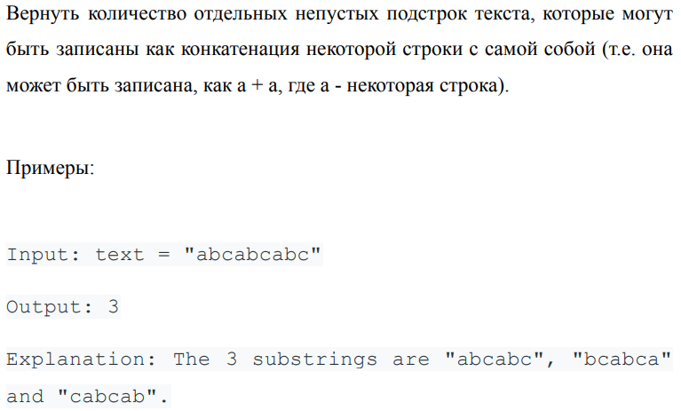

Пример выполнения программы:



Вывод на консоль:



Код:

static int ConcatSum(string str)

{

int counter = 0;

var subs = new List<string>();

for (int i = 0; i < str.Length - 1; i++)

{

int j = i + 1;

while (j <= str.Length)

{

string left = str.Substring(i, j - i);

string right;

if (left.Length > (str.Length - j))

{

right = str.Substring(j);

}

else

{

right = str.Substring(j, left.Length);

}

if (left.Equals(right) && !subs.Contains(left))

{

subs.Add(left);

counter++;

}

j++;

}

}

return counter;

}